策米 60kW双枪充电桩
用户手册

(UserManual-Chinese)

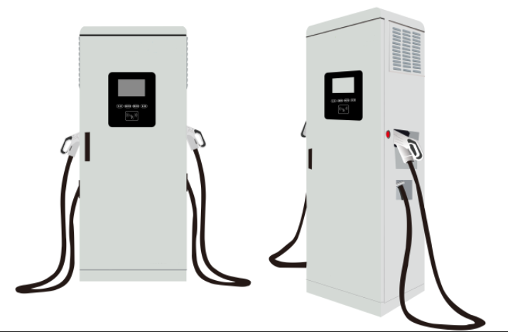

策米（苏州）智能科技有限公司

目 录
1. 产品概述-----------------------------------------------------------------2
1.1技术参数 ------------------------------------------------------------------2
1.2技术特点及概述--------------------------------------------------------3
1.3功能介绍--------------------------------------------------------------4
1.4电气安全要求----------------------------------------------------------5
2. 操作说明-----------------------------------------------------------------6
2.1充电连接操作----------------------------------------------------------6
2.2界面操作--------------------------------------------------------------6
2.2.1刷卡充电---------------------------------------------------------6
2.2.2扫码充电---------------------------------------------------------8
3. 故障排除-----------------------------------------------------------------11
4. 例行维护-----------------------------------------------------------------12
4.1配电系统--------------------------------------------------------------12
4.2线路系统--------------------------------------------------------------12
4.2.1电线线槽---------------------------------------------------------12
4.2.2电缆-------------------------------------------------------------12
4.3电路元器件------------------------------------------------------------12
4.4辅助系统（指示灯）---------------------------------------------------------12
4.5电气接地系统----------------------------------------------------------13
4.6设备外观--------------------------------------------------------------13
4.7保养周期--------------------------------------------------------------13
4.8应急处理--------------------------------------------------------------13
4.8.1交流配电应急处理-------------------------------------------------13
4.8.2灾变事故---------------------------------------------------------13
- 客户服务-----------------------------------------------------------------14
联系我们--------------------------------------------------------------14
A. 安装说明
A.1外观尺寸--------------------------------------------------------------15
A.2充电机布置要求--------------------------------------------------------15
A.2.1电缆要求--------------------------------------------------------15
A.2.2消防要求--------------------------------------------------------15
A.2.3供电要求--------------------------------------------------------15
A.2.4环境要求--------------------------------------------------------15
A.2.5安全防护要求----------------------------------------------------16
A.2.6接地要求--------------------------------------------------------16
A.2.7柜体安全要求----------------------------------------------------16
A.3设备安装--------------------------------------------------------------17
A.3.1柜台安装--------------------------------------------------------17
A.3.2水泥座图纸------------------------------------------------------17
A.4交流电力连接线---------------------------------------------------------18
A.4.1柜台安装--------------------------------------------------------18
A.4.2水泥座图纸------------------------------------------------------18
A.5安装后的检查-----------------------------------------------------------19
A.5.1密封------------------------------------------------------------19
A.5.2清理------------------------------------------------------------19
A.5.3检查------------------------------------------------------------19
B.附录-----------------------------------------------------------------------20
1.产品概述
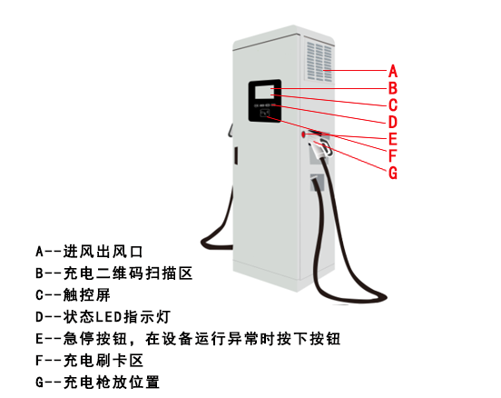

1.1技术参数
项次 | 项目 | 技术参数 | 备注
1 | 充电接口数量 | 2
2 | 额定电压 | AC380V
3 | 额定频率 | 50Hz
4 | 输入电压 | AC380V±15%
5 | 输出电压 | DC150V-750V
6 | 输出最大电流 | 150A
7 | 输出最大功率 | 60kW
8 | 通信接口 | 4G/以太网
9 | 通信协议 | 云平台接口协议
10 | 输入方式 | 触摸
11 | 显示屏 | 7寸
12 | 监控平台 | 集成发卡、运营、监控、维护于一体
13 | 介电强度 | ≥2000V
14 | 漏电流 | ≤3.5mA
15 | 防护等级 | IP54
16 | 工作环境 | -20~50℃
17 | 工作湿度 | 5-95%
18 | 接口型式 | GB20234-2015
19 | 计量功能 | 输出电能计量
20 | 冷却方式 | 风冷
21 | 保护功能 | 过欠压短路保护、过载保护、漏电保护、浪涌保护、反接保护、过温保护、输出过欠压保护等。
22 | 安装方式 | 底座四角膨胀钉固定
23 | 功率因数 | 0.99
24 | 综合效率 | 94%
25 | 整机尺寸 | 700mm(d)*400mm(w)*1700mm(h)
1.2技术特点及概述
本产品是结合多年技术经验积累、 生产体系管理的高可靠性产品， 广泛适用于不同的电压等级的电动汽车充换电站，及其它使用电池组的设备，如应急电源、UPS 等的电池组充电维护。
本产品采用国际先进的电压型双环谐振软开关技术，并结合DSP控制，具有效率高、体积小、重量轻等优越特点；监控单元采用集散式控制方式，控制风险提高可靠性，人机界面友好，通过点击触摸屏进行系统参数查询及设置，操作简单方便。采用智能化运行管理、多重保护、极大地提高了系统的稳定性和可靠性。自动完成对电池充电电压、电流精确管理，确保电池工作在最佳状态，延长电池组使用寿命。
本产品采用模块化设计，系统配置 RS485 和 CAN 接口以太网接口，可与后台计算机配合通讯，实现“遥控、遥测、遥信、遥调”功能，适应电动汽车充电要求，是符合新能源技术发展方向的新型电源产品。
本产品具有以下特点：
（1）采用国际先进的电压型双环谐振软开关技术，并结合DSP控制，具有效率高、体积小、重量轻等优越特点
（2）采用模块化设计，多个模块并联工作，具有强大的容错性，某个模块故障时不影响整机使用。可以方便的对单个模块维修替换,极大降低故障率和返修率
（3）监控单元采用集散式控制方式，控制风险提高可靠性，人机界面友好（可提供中英文两种界面），通过点击触摸屏进行系统参数查询及设置，操作简单方便
（4）采先进的柔性智能控制技术，根据桩、车、环境、人等各因素的综合评价控制充电过程，确保电池工作在最佳状态，延长电池组使用寿命，同时实现短时间的快速充电需求。
（5）强大的互联网服务能力，该产品可通过GPRS/4G模块等方式接入互联网，实现与KDNT后台管理系统平台互联，交互实时数据，并通过系统平台与手机微信公众平台，采用二维码扫描的方式启动充电等功能。
1.3功能介绍
（1）充电方式：在充电过程中，一体式充电机依据电动汽车蓄电池管理系统提供的数据、充电机自检参数和服务器下发指令动态调整充电参数、执行相应动作，完成充电过程，充满自动停止充电。
（2）计量功能：桩体内部集成智能电能表，对直流充电机输出电能量进行计量。
（3）收费功能：支持按充电电能计费，支持配置包括费率时段、计费单位电量、计费费率等参数，账务管理模块实时读取电能表的电量数据，根据电能表的用电量和设置的计量单价，累计并返写用户IC卡消费金额。
（4）人机交互功能：人机界面采用彩色液晶触摸屏，操作界面显示信息完整丰富，操作方便，界面友好，配备刷卡、急停按钮等操作接口。同时人机界面可以记录与显示充电过程中的充电电流、充电电压、充电时间、充电电量以及充电过程中错误信息的警报；使用人员可在桩端查询个人信息和用桩信息，或设置个人信息如密码修改等。
（5）显示功能：可显示的信息有：电源、充电、故障状态指示；充电电压、充电电流、已充电量、车辆电池单体最高和最低电压、车辆SOC、预估剩余充电时间；故障及报警信息；管理员权限下，可设置桩IP地址、编码、最高/最低输出电压、最大输出电流等信息，或查询出厂设置信息；信息显示字符清晰、完整，不依靠环境光源即可辨认。
（6）用户卡读写：用户可通过刷卡和输入正确密码进入用户界面，按步骤操作进入充电程序；同时充电机上传用户信息至后台管理平台数据库，用户卡进入冻结模式，必须经过结算后，该卡方可继续使用。充电桩使用安全等级较高的非接触CPU卡，符合《中国金融集成电路（IC）卡规范》 ，刷卡模块采用非接触式刷卡模式，可根据业主方需求调整。
（7）通信功能：具有与电动汽车电池管理系统通信的CAN接口，获得电动汽车电池系统的充电参数和充电实时数据。具有与上级监控系统通信的功能，支持GPRS无线通讯、以太网等通信方式，并符合相关加密要求。
（8）急停功能：具备急停功能，能通过手动开关或上级监控通信指令紧急停止充电。
（9）输出电压、输出电流调节功能：模块通过后台监控可以调节输出电压和最大限流值，充电机在恒流状态下运行时，当输出直流电压超过限压整定值时，能立即进入恒压状态，自动限制其输出电压的增加。一体式充电机在恒压状态下运行时，当输出直流电流超过限流整定值时，能立即进入限流状态，自动限制其输出电流的增加。
（10）充电监控功能：具备漏电流监测、绝缘性监测及报警功能，发生故障可通过LED指示灯进行声光报警。充电机对电池的状态进行监控，根据电池的温度，电压对充电曲线，充电电流，单体电池容量、充电压自动调整。
（11）保护及报警功能：当出现直流输出过流时，充电机自动切断直流输出并发出告警信号。当出现直流输出短路时，充电机自动进入限流输出状态；当出现交直流变换功率单元过温时，充电机自动切断直流输出并发出告警信号。充电机具备防雷击浪涌保护功能、具备防止电池电流倒灌功能。
（12）记录存储功能：监控具有告警记录、和事件存储功能，能够存储历史充电消费信息。
（13）连接确认功能：在充电过程中，当出现与电动汽车蓄电池管理系统通信中断时，充电机自动停止充电。当充电机与电动汽车蓄电池系统正确连接后，充电机才允许启动充电过程；当充电机检测到与电动汽车蓄电池系统的连接不正常时，立即切断直流输出；当充电机与电动汽车断开连接后，充电接口的任意带电导体之间或带电导体与地之间的电压在1.5s内降到60V以下。
（14）紧急断电情况：充电过程中当发生启动急停按钮、控制引导故障、充电管理系统通讯故障等紧急情况，充电机能在 200ms 内断开直流输出接触器，且输出电压在 1.5s 内下降至60V 以下。
（15）过温度保护：充电机对充电枪温度和桩体内温度实时监测，出现过温度即采取降功率运行，直至停止充电。
（16）远程升级功能：充电机可通过后台管理平台远程升级程序。
（17）其他：充分考虑设备使用的安全性：配置门禁开关，柜门打开自动告警，避免带电操作；配置360°倾斜传感器，具有防撞设计，检测到设备受到撞击或倾斜10°及以上时，设备自动断电，避免因柜体带电造成人员伤亡。
1.4电气安全要求
技术项目 | 产品指标 | 备注
谐波电流限值 | <5%（额定功率时）
振荡波抗扰度 | 符合GB/T-17626.3第5章第3级要求
静电放电抗扰度 | 接触4kV，空气8KV
脉冲群抗扰度 | 符合GB/T-17626.4第5章第3级要求
浪涌抗扰度 | 符合GB/T-17626.5第5章第3级要求
射频传导抗扰度 | 符合GB/T-17626.6第5章第3级要求
电击防护性能：
一体式充电机的电击防护要求符合GB/T 18487.1-2001中第9章的要求。
一体式充电机的电气间隙和爬电距离符合下表的规定。
额定绝缘电压Ui（V） | 电气间隙（mm） | 爬电距离（mm）
Ui≤60 | 3 | 3
60＜Ui≤300 | 5 | 6
300＜Ui≤700 | 8 | 10
注1：当主电路与控制电路或辅助电路的额定绝缘电压不一致时，其电气间隙和爬电距离可分别按其额定值选取。
注2：具有不同额定值主电路或控制电路导电部分之间的电气间隙与爬电距离，按最高额定绝缘电压选取。

绝缘性能：
①、绝缘电阻：用开路电压为表4规定电压的测试仪器测量，一体式充电机非电气连接的各带电回路之间、各独立带电回路与地（金属外壳）之间绝缘电阻大于等于10MΩ。
②、工频耐压：一体式充电机非电气连接的各带电回路之间、各独立带电回路与地（金属外壳）之间，按其工作电压能承受表3所规定历时1min的工频耐压试验（也可采用直流电压，试验电压为交流电压有效值的1.4倍）。试验过程中无绝缘击穿和闪络现象。
③、冲击电压：一体式充电机各带电回路、各带电电路对地（金属外壳）之间，按其工作电压能承受表4所规定标准雷电波的短时冲击电压试验。试验过程中无击穿放电。
额定绝缘电压Ui  （V） | 绝缘电阻测试仪器的电压等级（V） | 工频耐压试验电压（kV） | 冲击耐压试验电压（kV）
≤60 | 250 | 1.0（1.4） | 1
60＜Ui≤300 | 500 | 2.0（2.8） | 5
300＜Ui≤700 | 1000 | 2.5（3.5） | 12
括号内数据为直流介质强度试验值。

2.操作说明
2.1充电连接操作
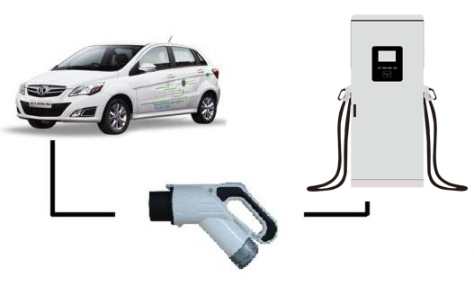
步骤一 先确认充电机正常，将枪从充电机侧取出。
步骤二确认车辆符合充电条件，将枪插入车辆对应的充电口。
步骤三确认以上连接完好，开始下一步操作。
2.2界面操作
2.2.1刷卡充电
（1）将IC卡（此卡仅适用于单机模式，也就是不联网模式充电桩，对于联网模式的充电桩，需在对应平台办理相应启动卡，才可刷卡启动）放置刷卡区域1-2S刷卡启动，如果充电连接插的是A枪，则选择A枪启动，如果充电连接插的是B枪，则选择B枪启动
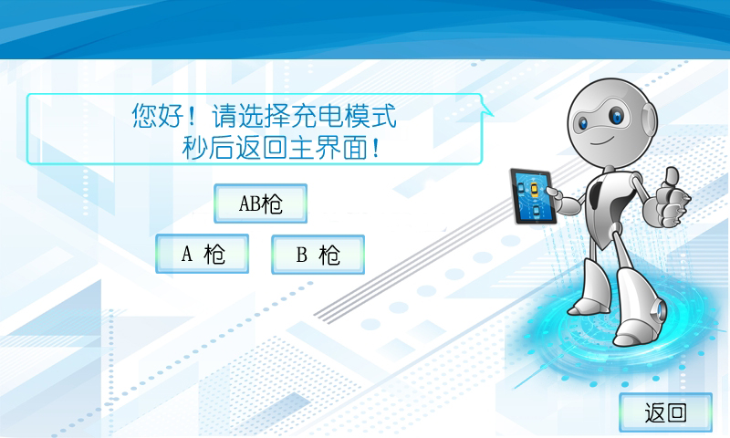
（2）充电过程中界面图
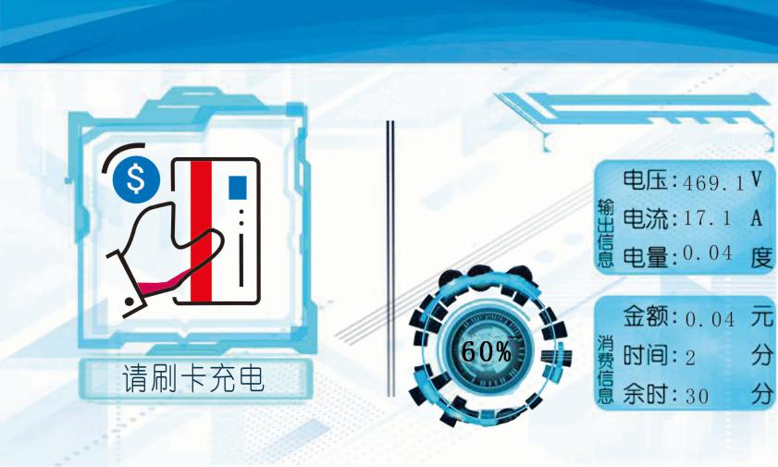
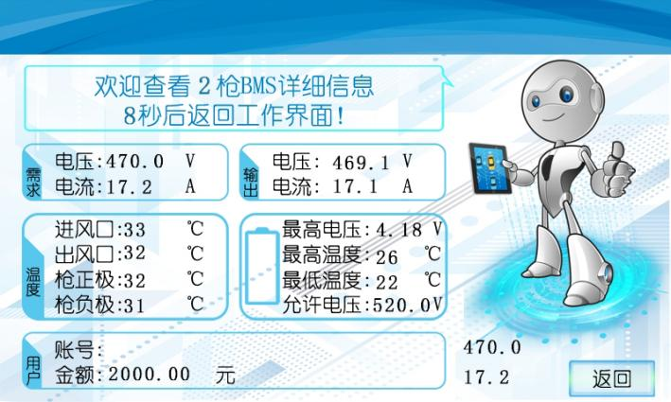
（3）点击电量百分比区域，可查看当前车辆实际需求电压和电流，以及电桩实际输出电压电流值。

（4）充满电后会自动停止充电返回主界面，也可通过刷卡或者充电界面的停止按钮停止充电。
（5）拔出车辆上的充电枪，放回至充电桩枪座上。
2.2.2扫码充电
（1）两种扫码方式进行充电

方式一 打开“云快充”手机客户端，点击蓝框中按钮扫描充电桩界面二维码。
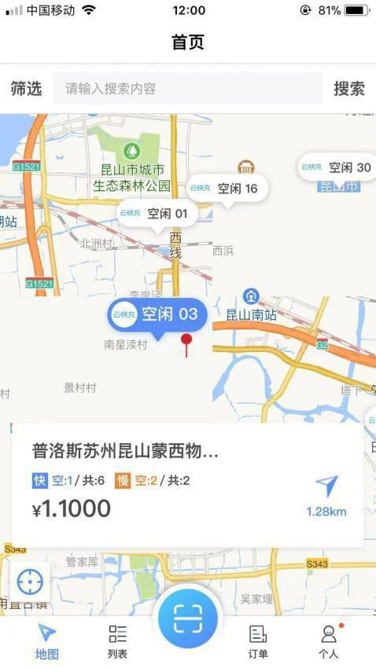
方式二 打开微信扫描二维码（或使用“达克云”小程序扫描）
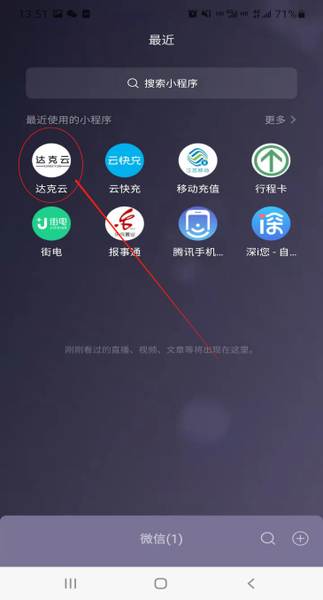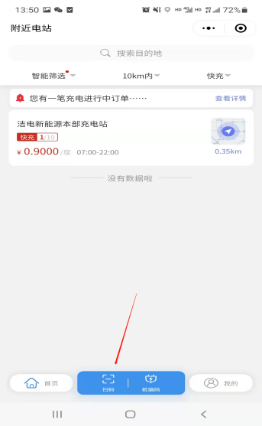
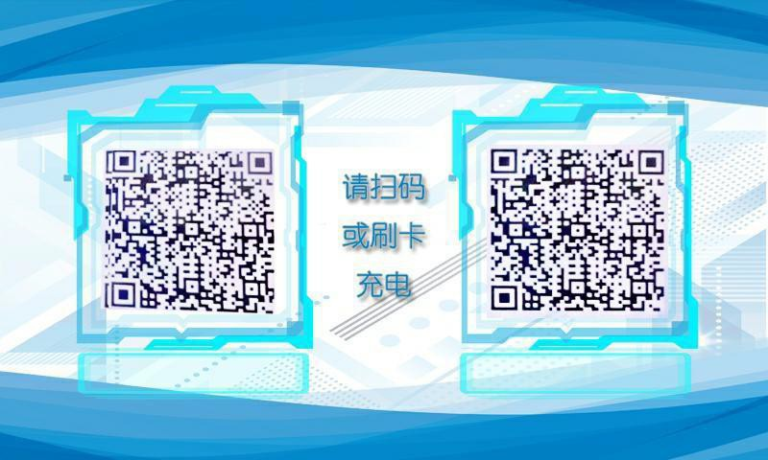
（2）电车连接A 枪则扫描A 枪二维码启动充电，连接 B 枪则扫描B 枪二维码启动充电，充电过程中界面图。

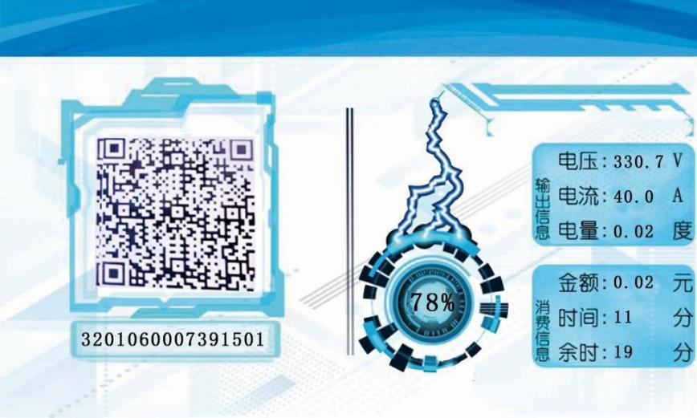
（3）点击电量百分比区域，可查看当前车辆实际需求电压和电流，以及电桩实际输出电压电流值。
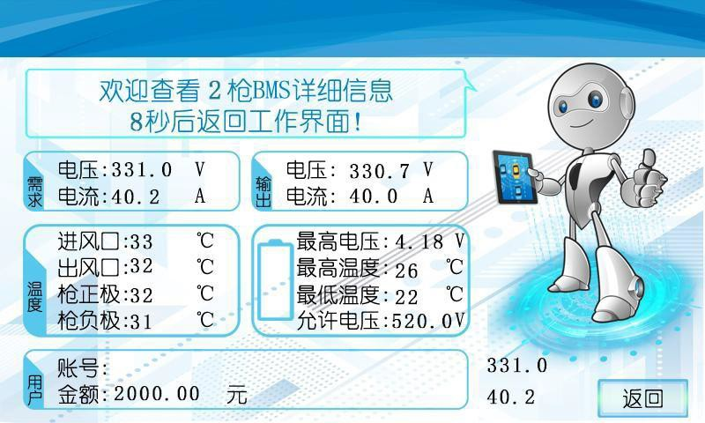

（4）充满电后会自动停止充电返回主界面，也可通过刷卡、“云快充”手 机客户端停止按钮或者“达克云 ”小程序手机界面停止按钮停止充电。
（5）车辆上的充电枪，放回至充电桩枪座上。
3.故障排除

故障 | 可能的原因及排除措施
电源LED未亮起 | ⚫ 无电源供给
电源LED未亮起 | ➢ 检查线路保护开关，必要时开机。
电源LED未亮起 | ➢ 损坏，请联系您的服务合作伙伴。
无法开始充电过程 | ⚫ 未正确插入枪
无法开始充电过程 | ➢ 拔出并重新插上枪。
无法开始充电过程 | ⚫ 未正确执行充电过程  ➢ 请遵循“开始/结束充电过程”章节中的说明。
无法开始充电过程 | ⚫ 枪可能在锁闭区域内脏污或受损
无法开始充电过程 | ➢ 清洁或更换枪。
车辆电力未充满 | ⚫ 因车辆或一体式充电机温度过高而导致电流下降
车辆电力未充满 | ➢ 目视检查接插装置是否脏污、磨损或损坏。
或增加充电时间 | ➢ 必要时，请联系您的服务合作伙伴。
或增加充电时间 | ⚫ 因外部控制装置（电力供应设备、PV设备…）导致释放匮乏。
故障状态LED亮起黄色 | ⚫ 故障
故障状态LED亮起黄色 | ➢ 首先检查故障时可能的故障原因(*)。
故障状态LED亮起黄色 | ➢ 切断一体式充电机的电源电压拔出车辆和一体式充电机上  的充电电缆；再次接通电源电压。
故障状态LED亮起黄色 | ⚫ 损坏
故障状态LED亮起黄色 | ➢ 请联系您的服务合作伙伴。
(*)故障时可能的故障原因（故障状态LED亮起黄色）：
原则上，必须通过拔出枪清除故障；下列原因可能导致故障发生：

事件代码 | 解决措施
温度过高 | 联系管理员进行硬件恢复
输出过压 | 联系管理员进行硬件恢复
模块硬件故障 | 联系管理员进行硬件恢复
模块通信故障 | 联系管理员进行硬件恢复
读卡通信故障 | 联系管理员进行硬件恢复
电表通信故障 | 联系管理员进行硬件恢复
输出短路 | 联系管理员进行硬件恢复
连接异常 | 检查充电枪与车连接完好后，可以再次进行充电，如再发生故障，  联系管理员
BMS通信故障 | 检查车辆是否满足充电条件，可以再次进行充电，如再发生故障，  联系管理员
电池异常 | 检查车辆是否满足充电条件，可以再次进行充电，如再发生故障，  联系管理员
绝缘未通过绝缘故障 | 联系管理员，确认故障消除后方可充电
输入过压停止 | 联系管理员，确认故障消除后方可充电
输入欠压停止 | 联系管理员，确认故障消除后方可充电

4.例行维护
4.1配电系统

配电箱通断电步骤如下：
1、检查电源电压是否正常。
2、合闸：先合配电箱总开关，再依次合上各分支回路开关。
3、拉闸：先拉各分支回路开关，再拉配电箱总开关。

4.2线路系统

4.2.1电线线槽
⚫ 每周例行检查：检查线槽固定是否牢固，盖板是否齐全，槽内导线有无脱出裸露现象。
⚫ 每月例行检查：检查线槽固定是否牢固，盖板是否齐全严密，有无下沉变形现象。
⚫每年例行检查：检查线槽固定是否牢固，盖板是否齐全严密；接缝有无松动，有无扭曲变形现 象；紧固件有无松动，腐蚀，生锈现象。

4.2.2电缆
⚫每周例行检查：检查电缆有无发热、破损现象。
⚫ 每月例行检查：检查电缆有无发热、破损现象，有无受外界的拉力使电缆受力，固定是否牢固。
⚫每年例行检查：检查电缆与开关的连接是否紧密，接地是否可靠，电缆有无发热、破损现象， 电缆的绝缘电阻是否符合规定，电缆进箱的密封措施是否完好，孔洞封堵是否严密。
4.3电路元器件

⚫每周例行检查：急停按钮是否正常工作，急停按下后，确认控制电路断开；所有运行指示灯、 蜂鸣器是否正常工作；充电枪固定卡扣是否损坏，连接是否异常。
⚫每季度例行检查：电路元器件固定是否牢固，元器件连接处是否有打火烧坏现象，发现异常，及时更换部件。
⚫每年例行检查：用刷子、吸尘器对箱体进行灰尘清除，清洁时注意勿将灰尘吹入元器件内，导 致短路。对箱体所有元器件进行全面检查，异常部件及时更换。
4.4辅助系统（指示灯）

⚫每月例行检查：检查指示灯有无烧坏现象、固定是否牢固。
⚫每年例行检查：电线与指示灯的连接是否紧固，指示灯有无腐蚀现象。指示灯的各配件是否齐 全完好、固定是否牢固、有无烧坏、进线绝缘是否符合规定。

4.5电气接地系统

电气接地在电气运行中非常重要，人身与设备的安全，大部分取决于接地设备的完好和安全程 度。如果接地设备不牢固，不可靠，不符合规范要求，必然造成安全隐患，有时刻危机人身和设备 安全的可能。所以必须认真巡查、及时维护，使接地系统始终保持在安全状态下运行。
⚫ 每周例行检查：检查设备的接地是否松动，松脱或者改动过。细心观察设备接地是否完好，防 松装置是否齐全，有无被破坏或拆除现象。
⚫ 每月例行检查：电气接地系统的压接处是否锈蚀，氧化而造成接触不良，导致接地电阻增大现 象。接地标志是否完整明显，有无丢失损坏现象。
⚫每年例行检查：每年应对用电设备的接地作全数检查，检查接地线及接地终端点是否完好。用 万用表检测接地电阻是否超标，是否符合接地要求。

4.6设备外观
每月例行检查，电器柜外观是否有污渍，对电器柜进行整体清洁，电器柜钣金是否变形、生锈， 油漆是否有破损，及时进行补漆防锈处理对外观加以修饰。
4.7保养周期
检查项目 | 一月 | 三月 | 六月 | 十二月 | 处理办法
风扇 | √ | √ | √ | √ | 清洁
防尘棉 |  |  | √ | √ | 更换
充电枪 | √ | √ | √ | √ | 检修
模块通信 | √ | √ | √ | √ | 检修
显示屏检查 | √ | √ | √ | √ | 检修
二次线检查 |  | √ | √ | √ | 紧固
漏电开关保护 | √ | √ | √ | √ | 检修
急停功能检查 | √ | √ | √ | √ | 测试
主板灰尘检查 | √ | √ | √ | √ | 检修清洁

4.8应急处理

为了维持一体式充电机系统的直流供电不中断，需要对威胁直流供电的故障采取一些应急处理措施。

电源系统可能出现的造成直流输出中断的故障主要包括：交流配电恢复电路不可性损坏、直流负载 或直流配电发生短路、监控模块损坏造成关机、直流输出过压造成模块封锁等。
4.8.1交流配电应急处理
当交流配电故障，引起模块交流供电中断时，可将交流市电直接引入充电模块输入开关。
4.8.2灾变事故

灾变事故包括雷击、水浸、地震、火灾等灾害造成的充电设备故障。对可能严重影响安全的灾害应 以预防为主。同时，充电站应有应付这些灾害的对策和相应的人力和物力，应有紧急状态管理条例和重大事故抢修规程。
5. 客户服务
如有疑问或问题，请联系负责执行电气安装的公司。 在联系客户服务部之前：
➢ 请检查“故障排除”章节中的各项故障排除措施。
➢ 请检查车辆制造商手册中的各项故障排除措施。
➢ 请记录设备的型号和序列号（设备的铭牌）。

联系我们
联系人：李富春
联系电话：13052881336

A.安装说明
A.1外观尺寸
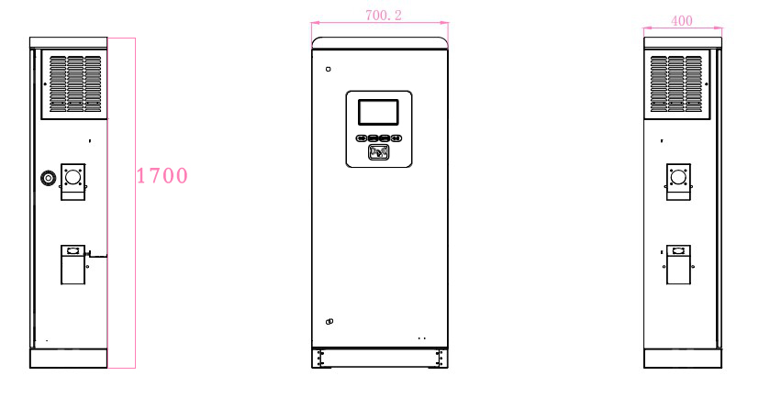
左视 主视 右视

A.2充电机布置要求
A.2 .1电缆布置要求
系统的输入/输出电力线从充电桩立柱引入，电力线缆应通过电缆沟或桥架铺设。
充电机额定功率进线电缆型号mm2（推荐）:
YJV 0.6/1KV 4*35+1*16
A.2 .2消防要求
充电桩系统应符合电力配电消防规定，如挂置干粉灭火器或自动爆炸消防球等。
A.2 .3供电要求
充电桩系统交流供电宜使用市电作为主用电源，交流供电系统采用三相五线制。
交流电力线宜采用铜芯线，电力线截面积应与负荷相适应。室外电力线敷设建议采用直埋或套管埋设，电力线敷设走线尽量与信号线分开。
A.2 .4环境要求
选择充电桩安装场地时需考虑所有的环境条件；充电桩的安装环境设备中如积累灰尘或沙粒可能会造成设备过早损坏。
A.2 .5安全防护要求
防雷及电涌保护
防雷和接地系统应符合现行国家或部委相关标准的规定。
A.2 .6接地要求
接地线应能保证安全可靠接地。
A.2.7柜体安装要求
（1）.充电桩安装位置不应靠近水管、煤气管、蒸汽管等危险的位置，应符合《GB50058-Q/GDW237-2009》9.2的相关规定；
（2）安装位置应便于充电，线路铺设时应缩短布线长度，降低电缆电阻能耗，应符合Q/GDW237-2009《电动汽车充电站布置设计导则》6.3的要求；
（3）充电桩安装位置不宜设置在地势低洼容易积水或滴水处。安装应垂直，重心不宜过高防止翻倒或倾斜。不应设在剧烈震动或高温场所, 充电柱距水平面高度应在160cm左右,应符合Q/GDW237-2009《电动汽车充电站布置设计导则》5.2.3、5.2.4的要求；
（4）充电桩安装应预留一定空间（参考设备安装图纸），便于工程人员能打开设备门，进行检查和维护。应符合《电动汽车充换电设施工程施工和竣工验收规范(NB/T33004-2013)》；
（5）根据实际施工场地的具体情况选择地面安装或者基座安装，柜体安装完毕后，从不同方位摇动柜体，不应感觉到有明显的松动和摇晃。（下图为设备安装图纸）

A.3设备安装
A.3.1水泥座图纸
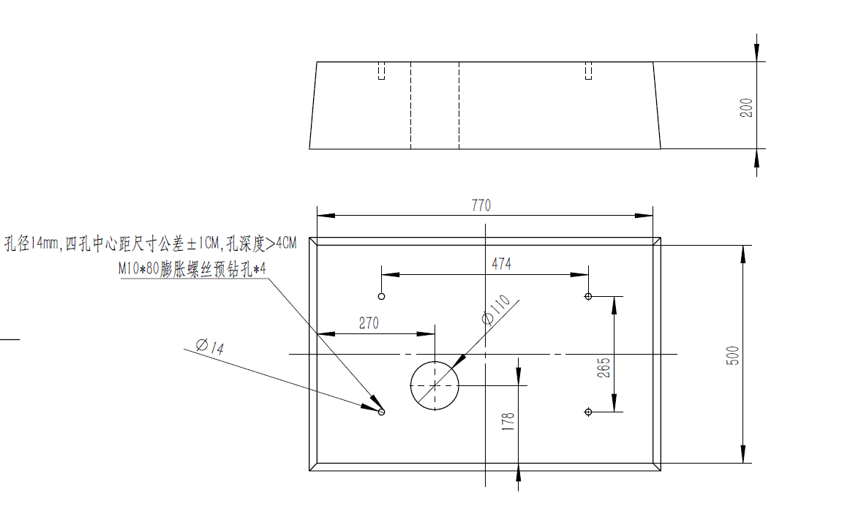
A.3.2安装图纸

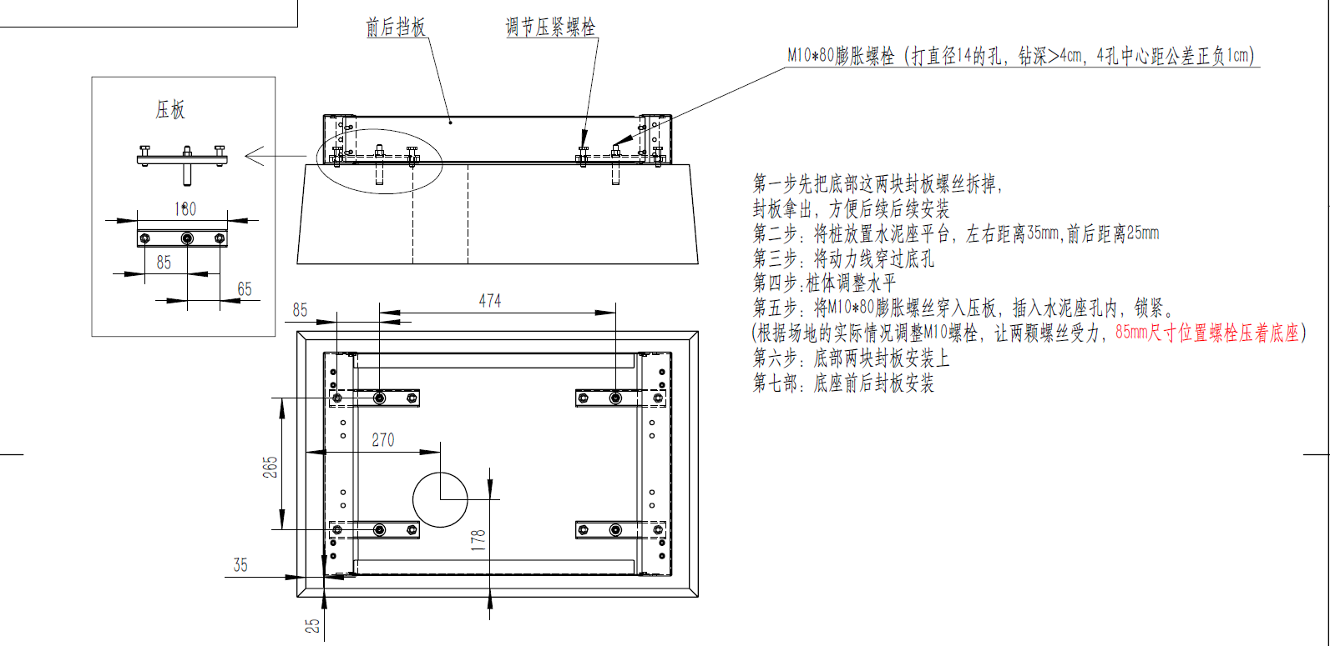

A.4交流电力线的连接

A.4.1安装要求

交流引入线从用户配电开关处开始布线，在最后准备通电时接入开关输出接线端。配电处应具有过流、短路、雷击等保护装置。

交流电力线颜色黄、绿、红、浅蓝分别与交流A、B、C相及零线对应。若电力线只有一种颜色，则需粘贴线号标识（或者套带有标志的套管）。

交流电力线应与直流线分开布放。

不允许电力线有断头、破损、刮伤。

交流电力线现场施工时建议预留离地面长度950mm(考虑到水泥座高度)

A.4.2连接步骤

市电引入电缆可从柜体底部引入，市电电缆引入柜体后，接到相应输入排，如下图所示：
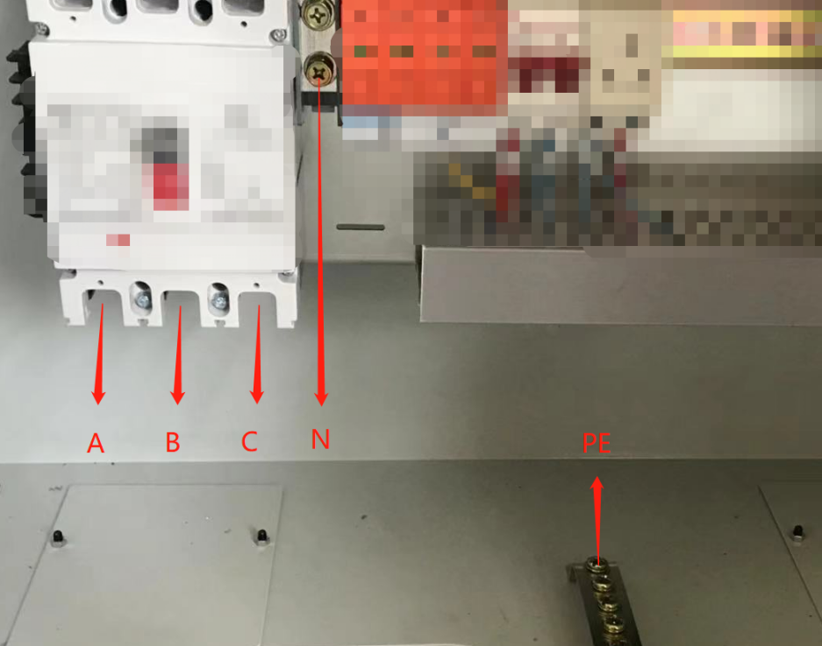

A.5安装后的检查
A.5.1密封
根据设计和防护等级的要求，在柜体底部和基础的交接处必须用密封垫密封，以防昆虫或污垢进入柜体内。
A.5.2清理
将所有运输和包装用材料根据当地法规恰当处理；
将柜体内及周边杂物清理干净，如小段电缆、绑扎带、螺钉/母等，请勿遗留安装工具在现场或桩体内（记录工具种类和数量，以防遗漏）；
用防静电布将绝缘部分擦净，请勿使用任何腐蚀性溶剂。
A.5.3检查
检查基座是否固定和密封；
检查设备内部器件是否紧固可靠；
检查电气连接和配线是否正确和完整、连接是否牢靠，检查接地是否可靠；
检查设备的防护等级是否满足要求，特别是桩体底部电缆入口处；
查看外观、标记、完整性、清洁度。

B.附录
下列文件为该产品设计标准。
⚫GB/T18487.1-2015《电动车辆传导充电系统一般要求》
⚫GB/T18487.2-2015《电动车辆传导充电系统电动车辆与交流/直流电源的连接要求》
⚫GB/T18487.3-2015《电动车辆传导充电系统：电动车辆交流/直流充电机(站)》
⚫GB/T19596-2004《电动汽车术语》
⚫GB/T17215.211-2006《交流电测量设备通用要求、试验和试验条件》
⚫GB/Z17625.6-2003《电磁兼容限值对额定电流大于16A的设备在低压供电系统中产生的谐波电 流的限制》
⚫DL/T448-2000《电能计量装置技术管理规程》
⚫DL/T620-1997《交流电气装置的过电压保护和绝缘配合》
⚫DL/T621-1997《交流电气装置的接地》
⚫GB4943.1－2011《信息技术设备安全第1部分：通用要求》
⚫JB-T7064-1993《半导体逆变器通用技术条件》
⚫GB/T17626-1998《电磁兼容》
⚫GB/T17626.3-2006电磁兼容射频电磁场抗扰度
⚫GB/T17626.4-2008电磁兼容试验和测量技术电快速瞬变脉冲群抗扰度试验
⚫GB/T17626.5-2008电磁兼容试验和测量技术浪涌（冲击）抗扰度试验
⚫GB/T17626.6_2008电磁兼容试验和测量技术射频场感应的传导骚扰抗扰度
⚫GB/T17626.11-2008电磁兼容试验和测量技术电压暂降、短时中断和电压变化的抗扰度试验
⚫GB/T17626.2-2006-电磁兼容_试验和测量技术_静电试验
⚫Q/GDW236-2009《电动汽车充电站通用要求》
⚫Q/GDW237-2009《电动汽车充电站布置设计导则》
⚫Q/GDW238-2009《电动汽车充电站供电系统规范》
⚫JJG596-1999《电子式电能表检定规程》
⚫DL/T614-2007《多功能电能表》
⚫DL/T645-2007《多功能电能表通信协议》
⚫GB/T20234.1-2015电动汽车传导充电用连接装置第1部分：通用要求
⚫GB/T20234.3-2015电动汽车传导充电用连接装置第3部分：直流充电接口
⚫GB/T27930-2015电动汽车非车载传导式充电机与电池管理系统之间的通信协议
⚫NB/T33008.1-2013非车载充电机
⚫GB/T29318-2012电动汽车非车载充电机电能计量

